Отчет по лабораторной работе №5

Операционные системы

Лукина Ирина Олеговна

Содержание

# 1 Цель работы

Ознакомление с файловой системой Linux, ее структурой , именами и содержанием каталогов. Приобретение практических навыков по применению команд для работы с файлами и каталогами, по управлению процессами (и работами), по проверке использования диска и обслуживанию файловой системы.

# 2 Выполнение лабораторной работы

1. Выполняю примеры команд согласно ходу выполнения работы.

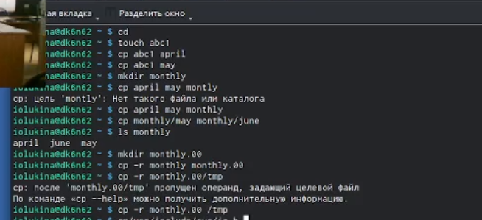

Выполнение примеров

1. Копирую файл и даю ему название через команду cp.

equipment

equipment

1. Создаю директорию через mksdir.

ski.plases/

ski.plases/

1. Перемещаю файл в каталог командой mv и проверяю.

Перемещение

Перемещение

1. Создаю новый файл и копирую его в каталог, одновременно даю новое название.

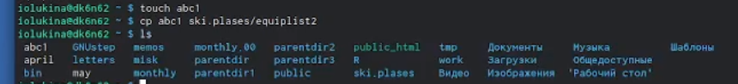

abc1

1. Создаю новый каталог в ski.plases/

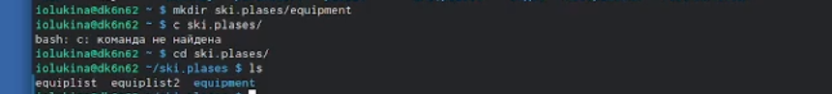

equipment

1. Перемещаю файлы.

Перемещение

Перемещение

1. Создаю каталог newdir и перемещаю, дав новое имя.

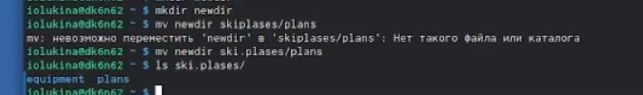

Каталог newdir

1. Создаю новые файлы и определяю опции команды chmod.

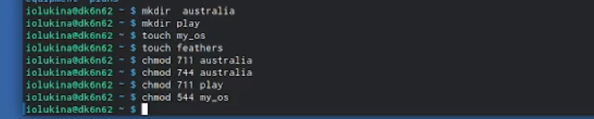

chmod

1. Копирую файл в другой файл.

Копирование

Копирование

1. Перемещаю каталог play в fun.

Перемещение

Перемещение

1. Создаю каталог fun и перемещаю его.



fun

1. Перемещаю в каталог play и даю название games.



Перемещение

1. Лишаю владельца файла права на чтение.

chmod 300

chmod 300

1. Через команду cat пробую проверить feathers.

cat

cat

1. Пробую скопировать.

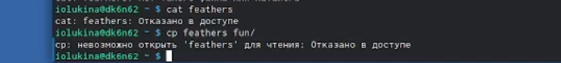

ski.plases/

1. Лишаю права на просмотр каталога play.

chmod 600

chmod 600

1. Просматриваю разные опции команд через man.

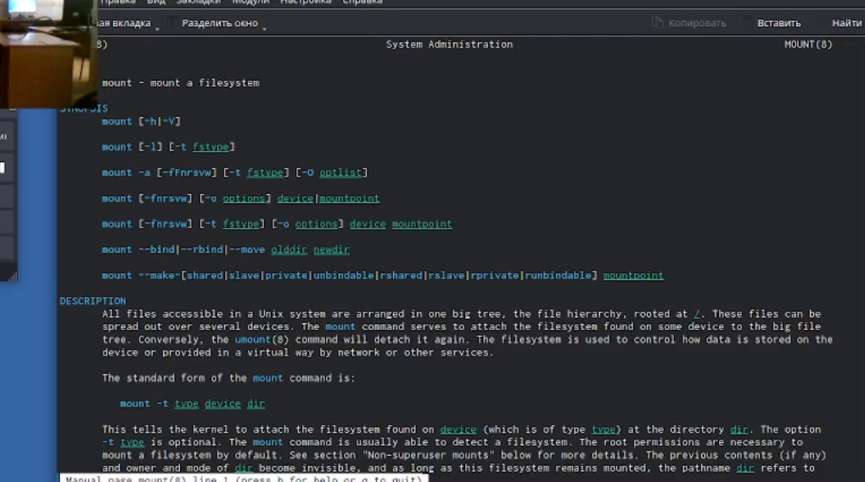

man mount

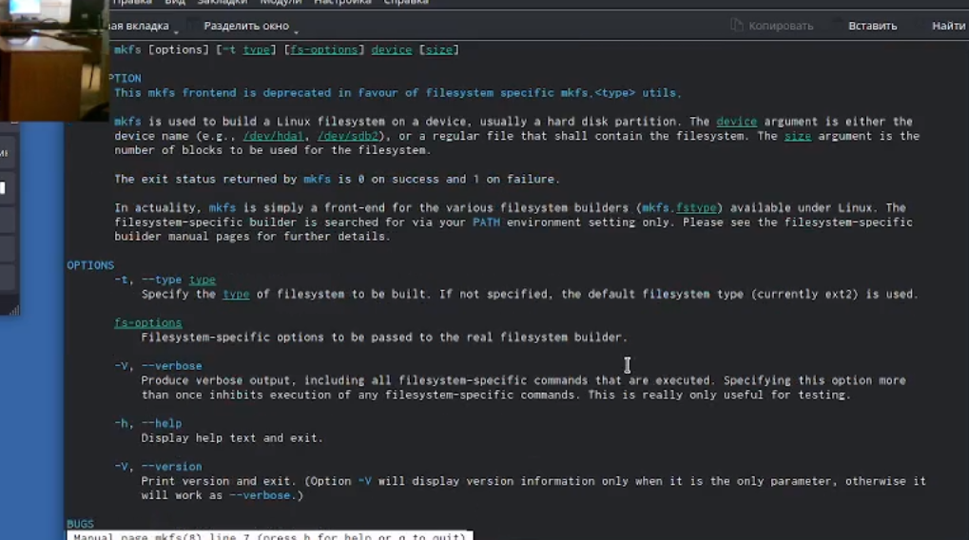

man fsck

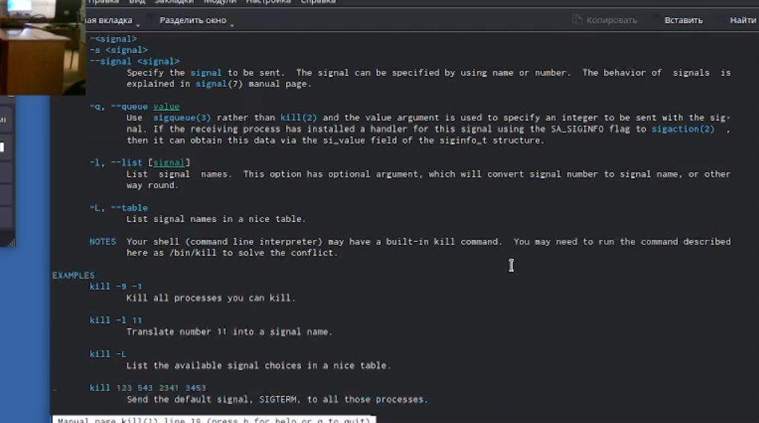

man kill

# 3 Выводы

В ходе выполнения работы я приобрела практические навыки в работе с файловой системой Linux.

# Список литературы